ФЕДЕРАЛЬНОЕ АГЕНТСТВО ЖЕЛЕЗНОДОРОЖНОГО ТРАНСПОРТА
Федеральное государственное бюджетное образовательное учреждение высшего образования
«Петербургский государственный университет путей сообщения
Императора Александра I»
(ФГБОУ ВО ПГУПС)

Кафедра «Логистика и коммерческая работа»

РАБОЧАЯ ПРОГРАММА
дисциплины
«ОСНОВЫ УПРАВЛЕНИЯ ЦЕПЯМИ ПОСТАВОК» (Б1.Б.50)

для специальности
23.05.04 «Эксплуатация железных дорог»

по специализации
«Транспортный бизнес и логистика»

Форма обучения – очная

Санкт-Петербург
2016

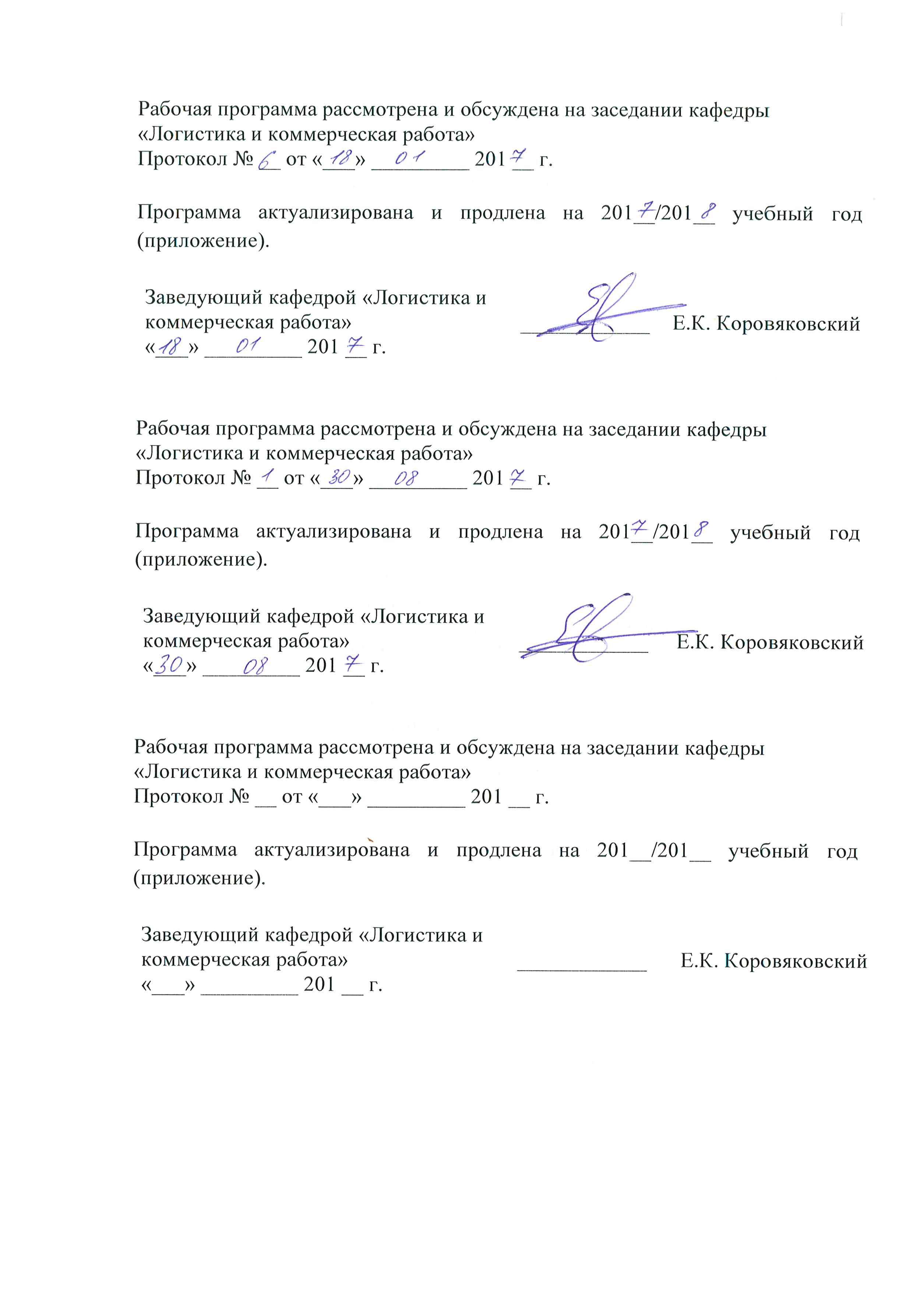

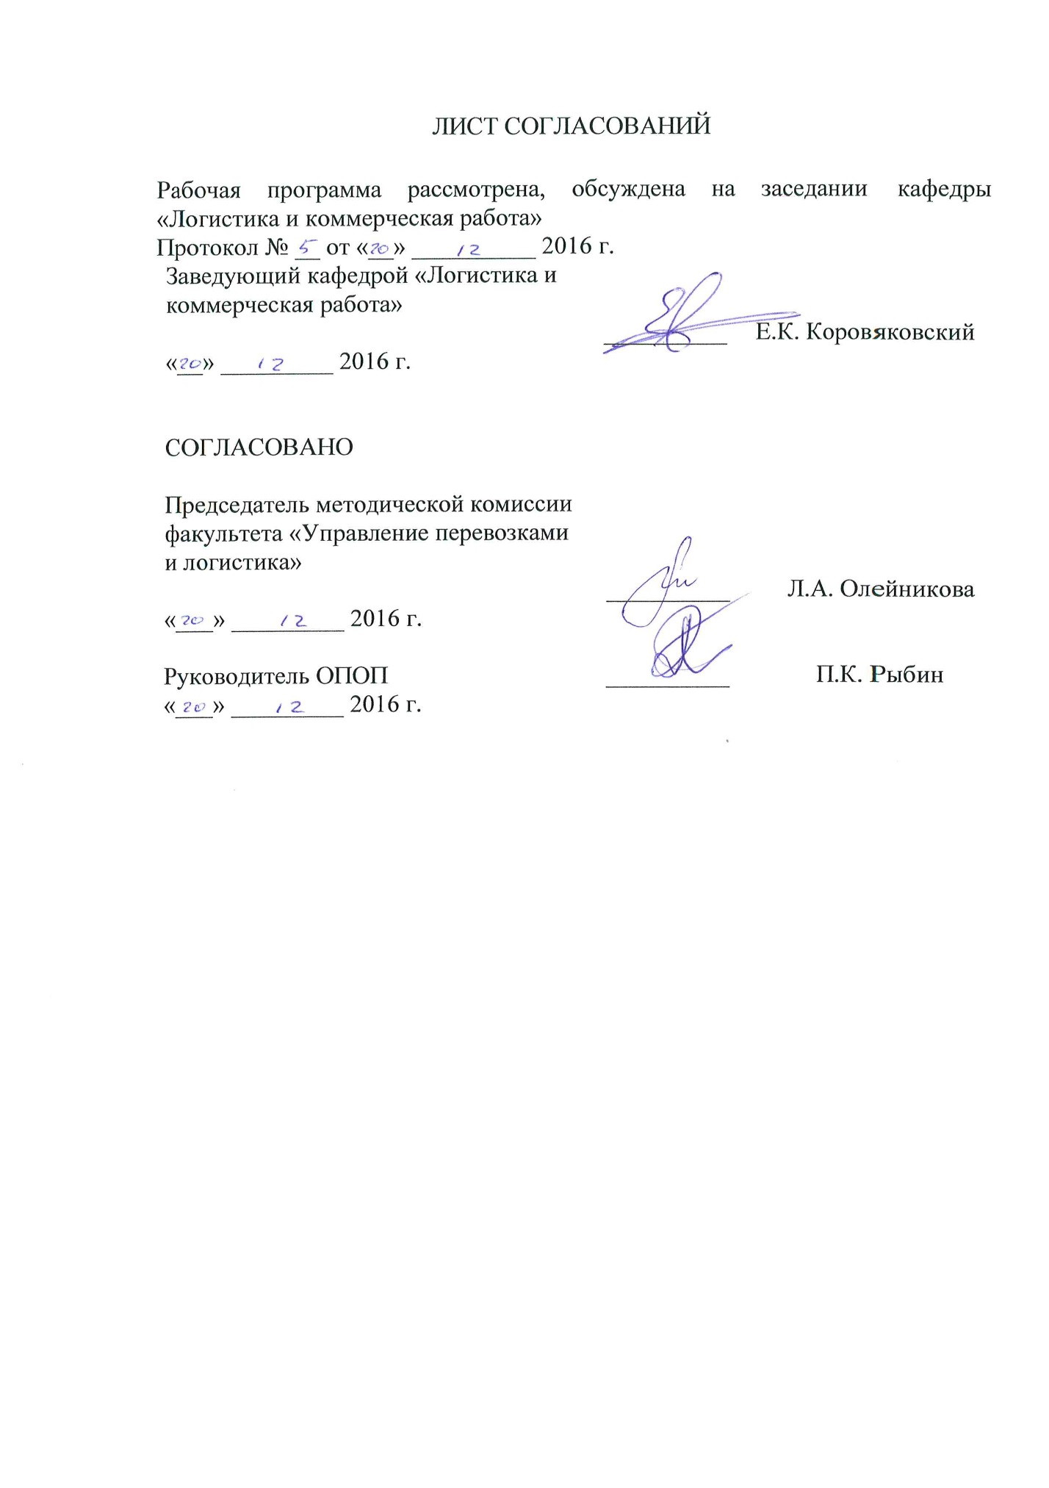

1. Цели и задачи дисциплины

Рабочая программа составлена в соответствии с ФГОС, утвержденным приказом Министерства образовании и науки Российской Федерации от 17.10.2016 № 1289 по специальности 23.05.04 «Эксплуатация железных дорог», по дисциплине «Основы управления цепями поставок».
Целью изучения дисциплины «Основы управления цепями поставок» является формирование базового объема теоретических знаний по предмету, а также развитие практических навыков по использованию основных методов и систем управления цепями поставок.
Для достижения поставленной цели решаются следующие задачи:
- Изучение основных понятий, теоретических положений управления цепями поставок.
- Исследование механизма функционирования основных бизнес-процессов в цепях поставок.
- Анализ существующих структур цепей поставок.
- Освоение навыков по проектированию цепей поставок, определению оптимального состава участников, их взаимодействия для повышения эффективности бизнес-процессов в цепях поставок.

2. Перечень планируемых результатов обучения по дисциплине, соотнесенных с планируемыми результатами освоения основной профессиональной образовательной программы

Планируемыми результатами обучения по дисциплине являются: приобретение знаний, умений, навыков и/или опыта деятельности.
В результате освоения дисциплины обучающийся должен:
ЗНАТЬ:
Понятие и принципы организации и управления цепями поставок (Supply Chains) как сложных вероятностных технико-экономических систем; структуру и характеристики основных компонентов ЦП: выбор партнеров и клиентов, определение параметров грузопотоков, технологии и условий пе-ревозок, информационное, юридическое и финансовое обеспечение поставок продукции и товаров, материально-техническое снабжение промышленных предприятий, стратегический сорсинг и аутсорсинг, проектирование товаропроводящей сети промышленного и торгового предприятия, управление каналами распределения грузопотоков в материально-техническом снабжении, в распределении и сбыте готовой продукции, организацию оптовой и розничной торговли, принципы ценовой стратегии и взаимодействия с конкурентами и т.д.
УМЕТЬ:
Обоснованно выбирать поставщиков и посредников в цепи поставок, организовывать сотрудничество компаний в цепи поставок, разрабатывать технологические процессы транспортировок и перегрузочно-складских работ в цепях поставок, анализировать состояние транспортно-логистического комплекса промышленного, торгового и транспортного предприятия, определять основные параметры складов и транспорта; управлять запасами и транспортировками, переработкой грузов на складах партнеров ЦП, определять себестоимость логистических процессов и другие экономические показатели цепей поставок
ВЛАДЕТЬ:
-приемами разработки комплексной технологии грузопереработки в условиях взаимодействия различных видов транспорта;
- нормативной базой разработки транспортно-логистических проектов, методами выбора рационального варианта проекта.
Приобретенные знания, умения, навыки и/или опыт деятельности, характеризующие формирование компетенций, осваиваемые в данной дисциплине, позволяют решать профессиональные задачи, приведенные в соответствующем перечне по видам профессиональной деятельности в п. 2.4 основной профессиональной образовательной программы (ОПОП).
Изучение дисциплины направлено на формирование следующих профессионально-специализированных компетенций (ПСК), соответствующих специализации программы специалитета:
- способностью к применению типовых программных продуктов для планирования и оперативного управления цепями поставок, материальными потоками на складах, автоматизации управления эффективностью транспортного бизнеса, обеспечения автоматизации таможенных процедур, оперативному бизнес-регулированию процессов (ПСК-7.4);
- способностью к выполнению контроллинга транспортно-логистических процессов, ключевых бизнес-процессов в цепях поставок, оценке влияния рисков на результаты осуществления проектов и разработке предложений по управлению ими (ПСК-7.6).
Область профессиональной деятельности обучающихся, освоивших данную дисциплину, приведена в п. 2.1 общей характеристики ОПОП.
Объекты профессиональной деятельности обучающихся, освоивших данную дисциплину, приведены в п. 2.2 общей характеристики ОПОП.

3. Место дисциплины в структуре основной профессиональной образовательной программы

Дисциплина «Основы управления цепями поставок» (Б1.Б.50) относится к базовой части и является обязательной.

4. Объем дисциплины и виды учебной работы

Для очной формы обучения:
Вид учебной работы  Всего часов | Всего часов | Семестр
 |  | VI
Контактная работа (по видам учебных занятий)  В том числе:  - лекции (Л)  - практические занятия (ПЗ)  - лабораторные работы (ЛР) | 54  36  18  - | 54  36  18  -
Самостоятельная работа (СРС) (всего) | 36 | 36
Контроль | 54 | 54
Форма контроля знаний | Э, КР | Э, КР
Общая трудоемкость: час / з.е. | 144/4 | 144/4

5. Содержание и структура дисциплины

5.1 Содержание дисциплины
№ п/п | Наименование раздела дисциплины | Содержание раздела
1 | Основные понятия, цели и задачи управления цепями поставок. | Понятие управления цепями поставок (УЦП). Определения УЦП. Соотношение терминов «логистика» и «управление цепями поставок». Основные управленческие дисциплины и концепции, лежащие в основе УЦП. Эволюция концепции управления цепями поставок. Основное предназначение (видение) цепи поставок.
2 | Структура цепей поставок | Сетевая структура и классификация цепей поставок. Участники цепей поставок. Виды интеграции в цепях поставок: сотрудничество, стратегические союзы, партнерство, вертикальная интеграция. Типы связей в цепях поставок: управляемые, отслеживаемые, неуправляемые связи и связи с объектами, не входящими в цепи поставок.
3 | Основные бизнес-процессы в цепях поставок | Объектный и процессный взгляд на цепь поставок. Совокупности потоков и процессов в цепях поставок. Управление взаимоотношениями с потребителями. Управление обслуживанием потребителей. Выполнение заказов потребителя. Управление потоком производства. Управление взаимоотношениями с поставщиками. Управление возвратными потоками. Интеграция ключевых бизнес-процессов: макро-процессы в цепи поставок.
4 | Основные компоненты управления цепями поставок | Стратегические элементы УЦП. Компоненты УЦП: методы планирования и контроля, организационная структура, инфраструктура, методы управления, распределение рисков, культура и отношения. Логика стратегического планирования и проектирования цепей поставок. Элементы, учитываемые при проектировании цепей поставок. Основные драйверы и препятствия в цепи поставок.
5 | Принятие решений в УЦП | Фазы решений в цепи поставок. Проблема оптимизации управления цепью поставок. Глобальная оптимизация и управление неопределенностью цепей поставок. Концепции интегрированного взаимодействия контрагентов в цепях поставок
6 | Измерение показателей функционирования цепей поставок | Экономическая эффективность решений УЦП. Измерители и основные показатели (KPI) эффективности функционирования цепи поставок
7 | SCOR модель цепи поставок | Принципы построения и структура SCOR модели цепи поставок. Интеграция в SCOR модели концепций реинжиниринга бизнес-процессов, бенчмаркинга и использования лучшей практики.

5.2 Разделы дисциплины и виды занятий
Для очной формы обучения:
№ п/п | Наименование раздела дисциплины | Л | ПЗ | ЛР | СРС
1 | Основные понятия, цели и задачи управления цепями поставок. | 2 | 1 | - | 2
2 | Структура цепей поставок | 2 | 1 | - | 2
3 | Основные бизнес-процессы в цепях поставок | 8 | 4 | - | 8
4 | Основные компоненты управления цепями поставок | 6 | 3 | - | 6
5 | Принятие решений в УЦП | 6 | 3 | - | 6
6 | Измерение показателей функционирования цепей поставок | 6 | 3 | - | 6
7 | SCOR модель цепи поставок | 6 | 3 | - | 6
Итого |  | 36 | 18 | - | 36

6. Перечень учебно-методического обеспечения для самостоятельной работы обучающихся по дисциплине
№ п/п | Наименование раздела дисциплины | Перечень учебно-методического обеспечения
1 | Основные понятия, цели и задачи управления цепями поставок. | Журавлев Н.П., Маликов О.Б. Транспортно-грузовые системы. – М.: УМК МПС,2006. – 320 с.Режим доступа: https://e.lanbook.com/book/6065Маликов О.Б., Коровяковский Е.К., Коровяковская Ю.В. Проектирование контейнерных терминалов: учебное пособие. – СПб.: ПГУПС, 2015. – 52 с. Режим доступа: https://e.lanbook.com/book/private/81616
2 | Структура цепей поставок
3 | Основные бизнес-процессы в цепях поставок
4 | Основные компоненты управления цепями поставок
5 | Принятие решений в УЦП
6 | Измерение показателей функционирования цепей поставок
7 | SCOR модель цепи поставок

7. Фонд оценочных средств для проведения текущего контроля успеваемости и промежуточной аттестации обучающихся по дисциплине

Фонд оценочных средств по дисциплине является неотъемлемой частью рабочей программы и представлен отдельным документом, рассмотренным на заседании кафедры и утвержденным заведующим кафедрой.

8. Перечень основной и дополнительной учебной литературы, нормативно-правовой документации и других изданий, необходимых для освоения дисциплины

8.1 Перечень основной учебной литературы, необходимой для освоения дисциплины
1. Журавлев Н.П., Маликов О.Б. Транспортно-грузовые системы. – М.: УМК МПС,2006. – 320 с.Режим доступа: https://e.lanbook.com/book/6065

8.2 Перечень дополнительной учебной литературы, необходимой для освоения дисциплины
1. Маликов О.Б., Коровяковский Е.К., Коровяковская Ю.В. Проектирование контейнерных терминалов: учебное пособие. – СПб.: ПГУПС, 2015. – 52 с. Режим доступа: https://e.lanbook.com/book/private/81616

8.3 Перечень нормативно-правовой документации, необходимой для освоения дисциплины
Нормативно-правовой документации для освоения данной дисциплины не требуется

8.4 Другие издания, необходимые для освоения дисциплины
1. Маликов О.Б.,Коровяковская Ю.В. Обоснование технических решений по грузовым терминалам. – СПб.; ПГУПС, 2011, - 47с.;
2.Маликов О.Б. Проектирование перевалочных складов штучных грузов на транспорте. – СПб.: ПГУПС, 2009. – 30с.;
3. Коровяковский Е.К., Коровяковская Ю.В. Организация контейнерных перевозок грузов. – СПб.: ПГУПС, 2013. – 43с.
4. Панова Ю.Н., Коровяковский Е.К. Моделирование складов в цепях поставок. – СПб.: ПГУПС, 2014. – 18с.
5. Маликов О.Б., Болотин В.А., Янковская Н.Г. Проектирование складов сыпучих грузов. – СПб.: ПГУПС, 2011. – 84с.

9. Перечень ресурсов информационно-телекоммуникационной сети «Интернет», необходимых для освоения дисциплины
- Личный кабинет обучающегося и электронная информационно-образовательная среда Петербургского государственного университета путей сообщения Императора Александра I [Электронный ресурс]. Режим доступа: http://sdo.pgups.ru.
- https://e.lanbook.com

10. Методические указания для обучающихся по освоению дисциплины

Порядок изучения дисциплины следующий:
- Освоение разделов дисциплины производится в порядке, приведенном в разделе 5 «Содержание и структура дисциплины». Обучающийся должен освоить все разделы дисциплины с помощью учебно-методического обеспечения, приведенного в разделах 6, 8 и 9 рабочей программы.
- Для формирования компетенций обучающийся должен представить выполненные типовые контрольные задания или иные материалы, необходимые для оценки знаний, умений, навыков и (или) опыта деятельности, предусмотренные текущим контролем (см. фонд оценочных средств по дисциплине).
- По итогам текущего контроля по дисциплине, обучающийся должен пройти промежуточную аттестацию (см. фонд оценочных средств по дисциплине).

11. Перечень информационных технологий, используемых при осуществлении образовательного процесса по дисциплине, включая перечень программного обеспечения и информационных справочных систем

Перечень информационных технологий, используемых при осуществлении образовательного процесса по дисциплине:
- технические средства (компьютерная техника, наборы демонстрационного оборудования);
- методы обучения с использованием информационных технологий (демонстрация мультимедийных материалов и т.д.);
- электронная информационно-образовательная среда Петербургского государственного университета путей сообщения Императора Александра I [Электронный ресурс]. Режим доступа: http://sdo.pgups.ru.
Дисциплина обеспечена необходимым комплектом лицензионного программного обеспечения, установленного на технических средствах, размещенных в специальных помещениях и помещениях для самостоятельной работы: операционная система Windows, MS Office.

12 Описание материально-технической базы, необходимой для осуществления образовательного процесса по дисциплине
Материально-техническая база обеспечивает проведение всех видов учебных занятий, предусмотренных учебным планом по специальности 23.05.04 «Эксплуатация железных дорог» и соответствует действующим санитарным и противопожарным нормам и правилам.
Она содержит:
- помещения для проведения лекционных и практических занятий (занятий семинарского типа), курсового проектирования, укомплектованных специализированной учебной мебелью и техническими средствами обучения, служащими для представления учебной информации большой аудитории (маркерной доской, мультимедийным проектором и другими информационно-демонстрационными средствами). В случае отсутствия в аудитории технических средств обучения для предоставления учебной информации используется переносной проектор и маркерная доска (стена). Для проведения занятий лекционного типа используются учебно-наглядные материалы в виде презентаций, которые обеспечивают тематические иллюстрации в соответствии с рабочей программой дисциплины;
- помещения для проведения групповых и индивидуальных консультаций;
- помещения для проведения текущего контроля и промежуточной аттестации;
- помещения для самостоятельной работыоснащены компьютерной техникой с возможностью подключения к сети "Интернет" с обеспечением доступа в электронную информационно-образовательную среду.

